**ĐẠI HỌC ĐÀ NẴNG**

**TRƯỜNG ĐẠI HỌC SƯ PHẠM KỸ THUẬT**

**KHOA CÔNG NGHỆ SỐ**



**BÁO CÁO**

**NGÀNH CÔNG NGHỆ THÔNG TIN**

**MÔN LẬP TRÌNH TRÊN ĐIỆN THOẠI DI ĐỘNG**

**ĐỀ TÀI**

**XÂY DỰNG APP ĐỌC SÁCH MEANINGFUL NEVOLS**

Giảng viên hướng dẫn : Đỗ Phú Huy

Sinh viên thực hiện : Nguyễn Quốc Trung (2050531200351)

Phạm Trọng Tứ (2050531200325)

Lê Thanh Tự (2050531200326)

Lê Văn Tài (2050531200303)

Lớp học phần : 122LTTD03

**Đà Nẵng 10/2022**

# Giới thiệu app:

## Tên app:

App Đọc Sách Meaningful Novels

## Mô tả app:

Bước vào thời đại **4.0**, công nghệ thông tin đóng vai trò rất quan trọng, bởi vì hầu hết tất cả các ngành, lĩnh vực đều có sự can thiệp của công nghệ. Cùng với sự cải thiện chất lượng đời sống, nhu cầu giải trí, học tập, nghiên cứu của người dùng trở nên một trong những nhu cầu thiết yếu. Nhằm mục đích phục vụ nhu cầu người dùng mà không cần đến tận cửa hàng để mua và chọn sản phẩm, nhờ vận dụng những kiến thức được truyền đạt từ Bộ môn **“Lập Trình Điện Thoại Di Động”** cùng với sự tìm hiểu từ các nguồn thông tin trên mạng Internet, chúng em sẽ xây dựng một AppMobile với tên gọi **Meaningful Novels**. AppMobile này sẽ là ứng dụngđọc sách thông qua hình thức trực tuyến đáp ứng đầy đủ các nhu cầu của khách hàng khi họ truy cập vào **Meaningful Novels**. Với nhiều mẫu và thể loại đa dạng nhằm phục vụ mọi lứa tuổi và đối tượng.Trong quá trình xây dựng AppMobile chúng em có điều gì thiếu xót rất mong được Thầy(cô) cùng các bạn đóng góp ý kiến. Chúng em chân thành cảm ơn!

# Các chức năng:

* Đăng ký
* Đăng nhập
* Chọn thể loại sách
* Xem danh sách thể loại sách
* Xem chi tiết sách
* Tìm sách theo tên sách
* Xem sửa xóa sách
* Đăng xuất

# Màn hình:

Giao diện khi vừa khởi động ứng dụng:

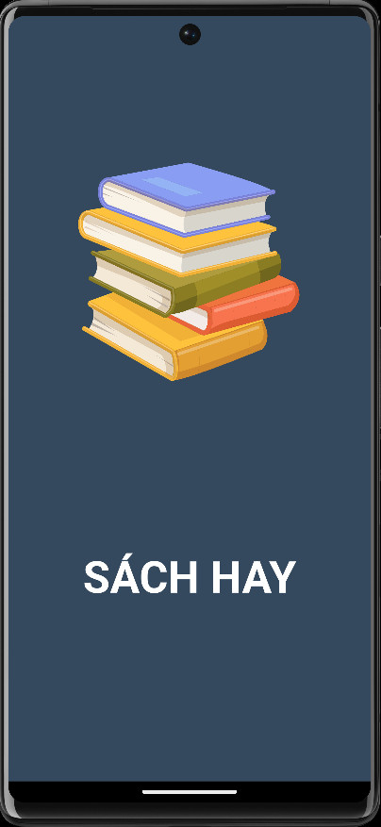

## Màn hình đăng ký:

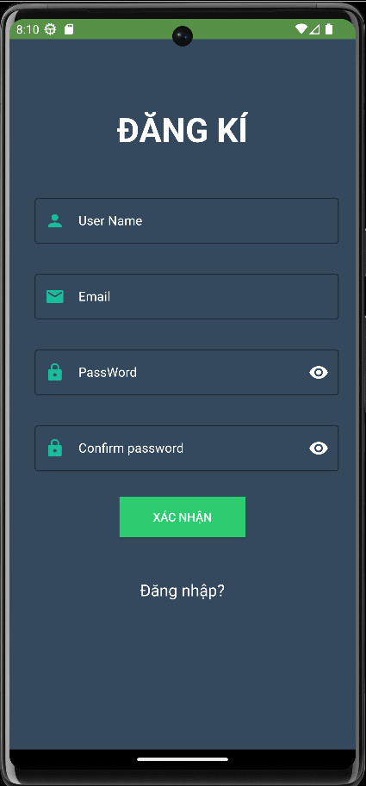

## Màn hình đăng nhập:

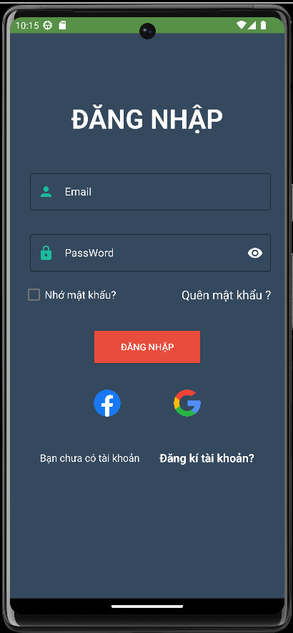

## Màn hình trang chủ:

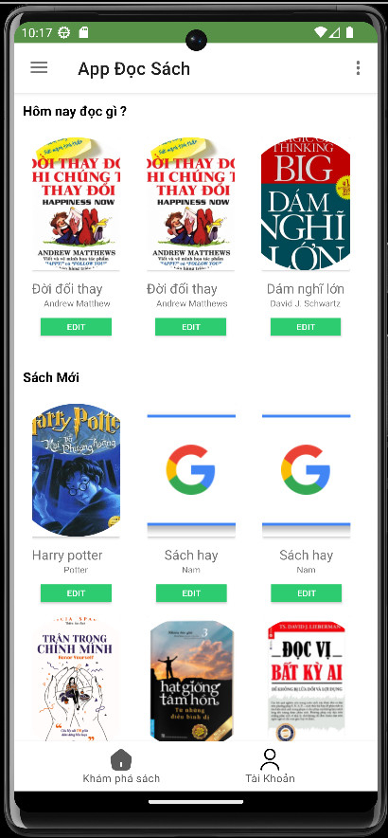

## Màn hình danh sách:

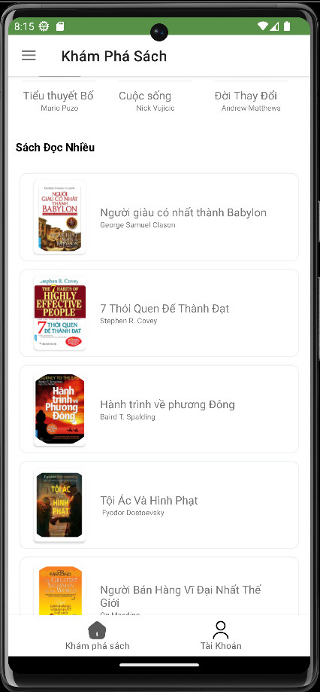

## Thể loại:

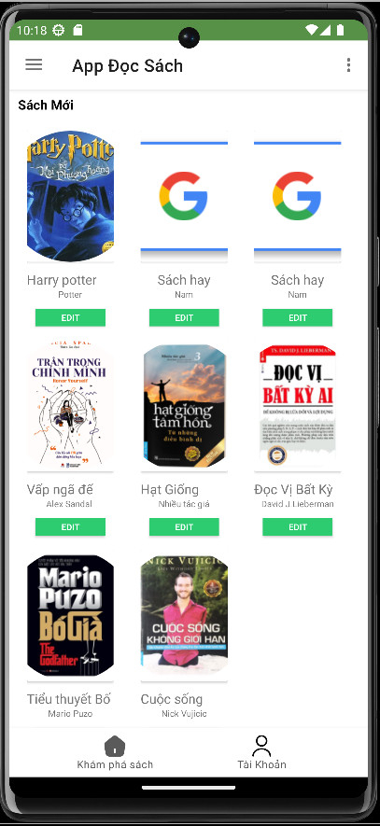

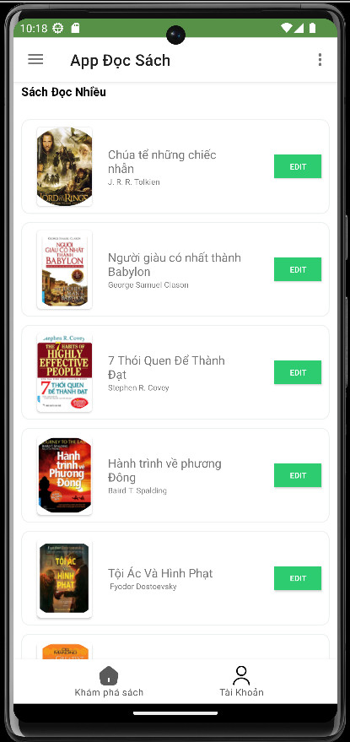

## Tìm kiếm sách:

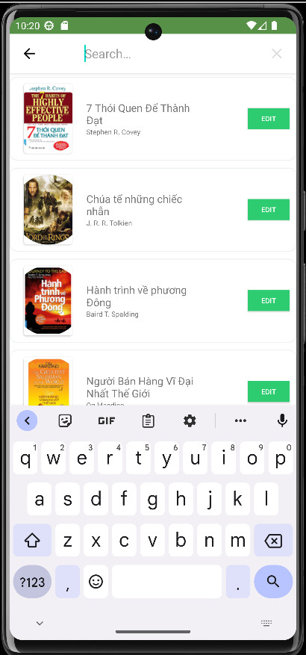

## Cập nhật thông tin sách:

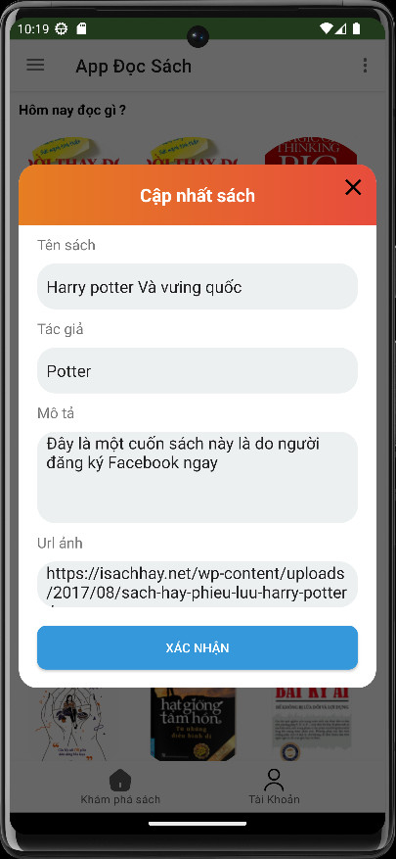

## Xóa sách:

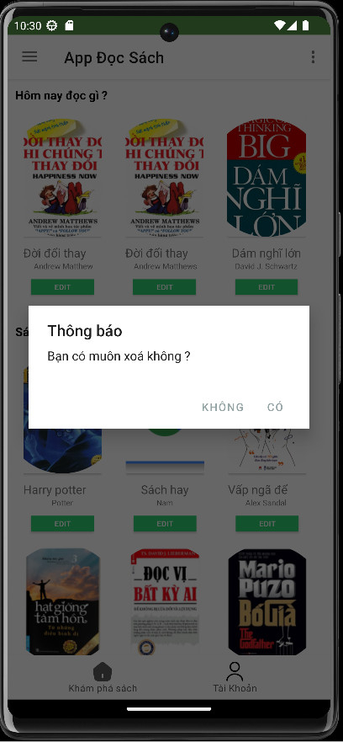

## Thêm sách mới:

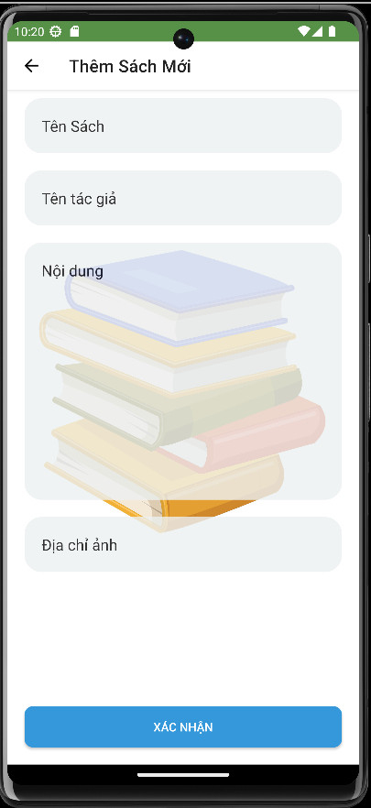

## Màn hình profile:

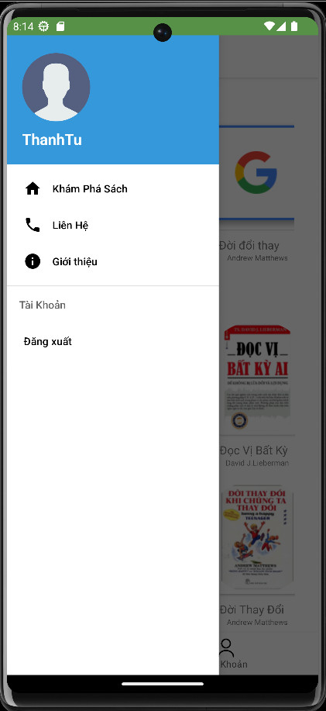

## Xem chi tiết:

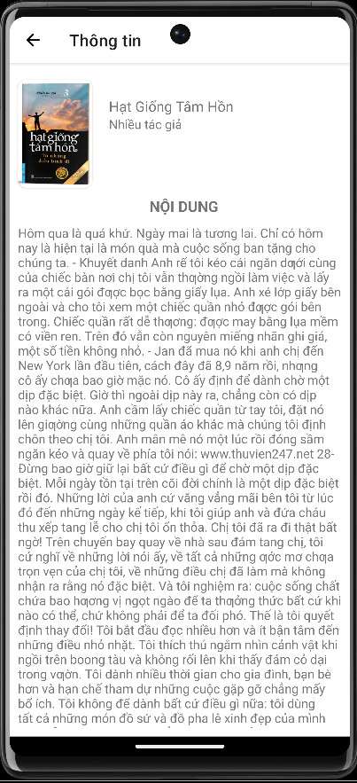

# Service sử dụng:

* Backend:  
  + Firebase Authentication  
  + Firebase RealTimeDatabase
* Frontend

+ Android Studio

# Hoạt động:

* Chọn tab đăng ký và nhập thông tin gồm username,email,pass để đăng ký tài khoản (nếu chưa có tài khoản).
* Người dùng nhập email và mật khẩu để đăng nhập vào ứng dụng(nếu có tài khoản)
* Đăng nhập thành công người dùng sẽ vào được Trang Chủ của App tiếp tục người dùng chọn danh mục sách cần đọc🡪 hiển thị ra danh sách các sách hiện có ứng với danh mục sách đã chọn.
* Chọn sách bạn muốn đọc
* Xem, chỉnh sửa thông tin cá nhân ở mục profile
* Có thể thêm sửa xóa sách
* Chọn đăng xuất để đăng nhập tài khoản khác hoặc thoát ứng dụng